
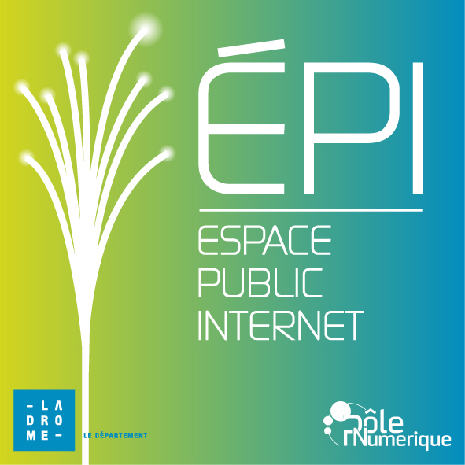

Je suis créatif avec Picnik
Support de formation des Médiathèques du Pays de Romans

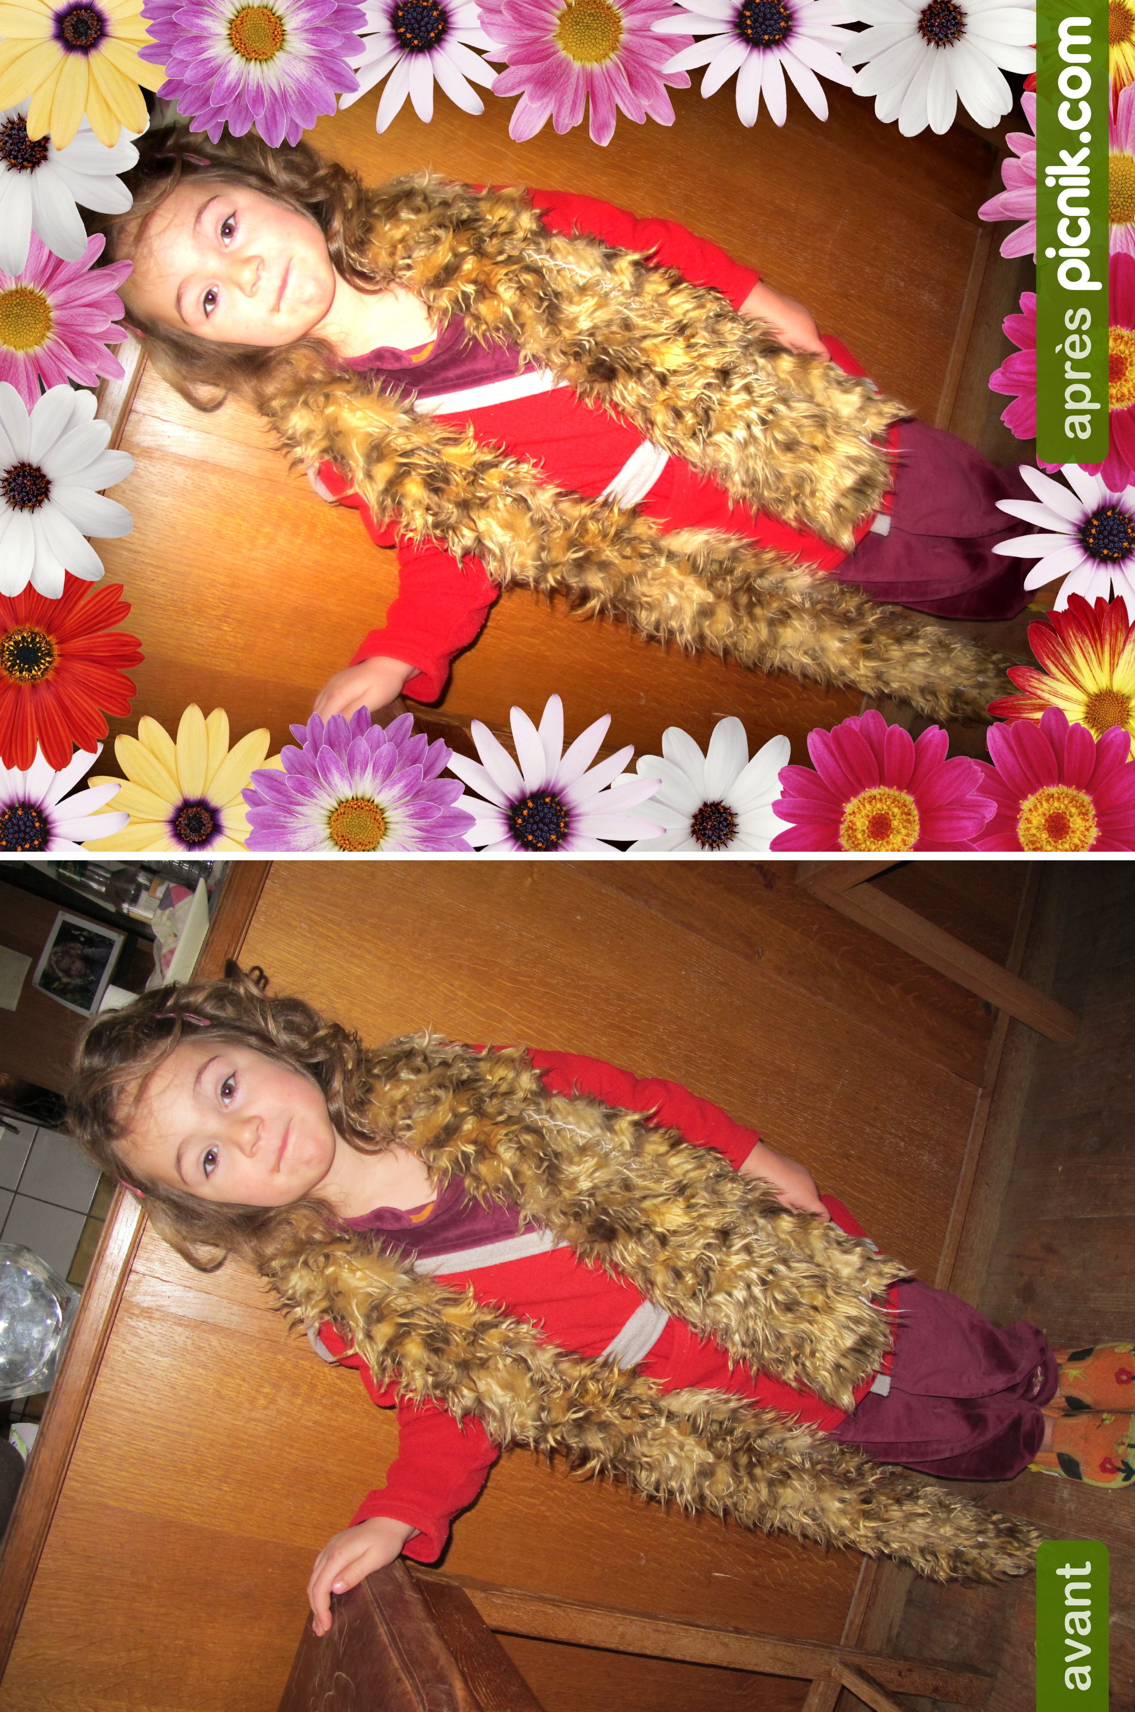
Site Internet : www.mediatheques.pays-romans.org
Suivez nous sur Twitter : MediaTechRomans

Table des matières
Présentation de Picnik 2
Importer une photo dans Picnik 2
Editer une photo 4
Présentation de l'interface 4
Description des retouches 4
Créer avec une photo 5
Présentation de l'interface 5
Description des effets créatifs 5
Enregistrer sur l'ordinateur 10
Envoyer la photo par email 11
Pour aller plus loin 11

Présentation de Picnik
Picnik est un site en ligne permettant de faire des retouches de base à vos photos de manière assez simpliste et d'y appliquer des effets assez originaux de manière très ludique.
Racheté par Google, il a été intégré dans les nouvelles versions de Picasa.
Ce site vous permettra entre autres :
- de créer des retouches et montages
- de faire des assemblages et collages
- de réaliser des diaporamas

Le site Picnik est accessible à www.picnik.com/app.

Picnik propose des outils en plus en mode Premium pour lequel vous devez vous acquitter d'une inscription annuelle d'environ 20€. Vous pouvez créer un compte gratuit. Ce compte vous permttra d'héberger quelques unes de vos photos et d'en transférer 5 à la fois.

Importer une photo dans Picnik
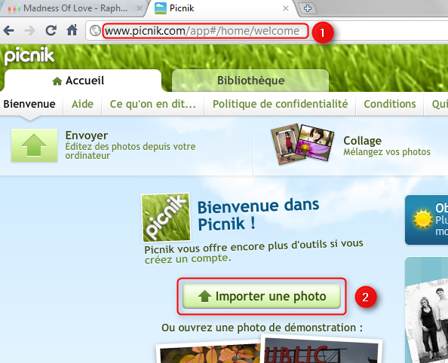
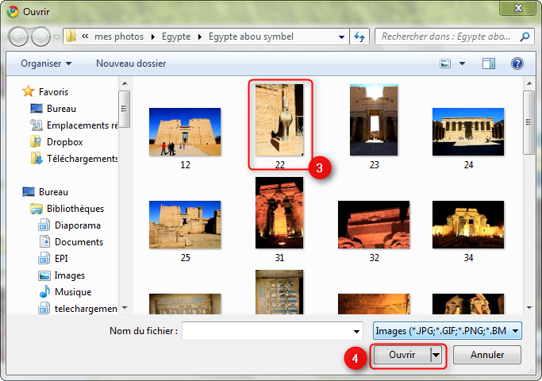
Pour modifier une photo, vous devez d'abord sélectionner la photo que vous souhaitez modifier.
❶ Rendez vous sur le site www.picnik.com/app
❷ Cliquez sur Importer une photo.
❸ Dans la nouvelle fenêtre, parcourez le contenu de votre ordinateur. Cliquez sur la photo pour la sélectionner.
❹ Cliquez sur le bouton Ouvrir pour commencer le chargement.

Editer une photo

Présentation de l'interface
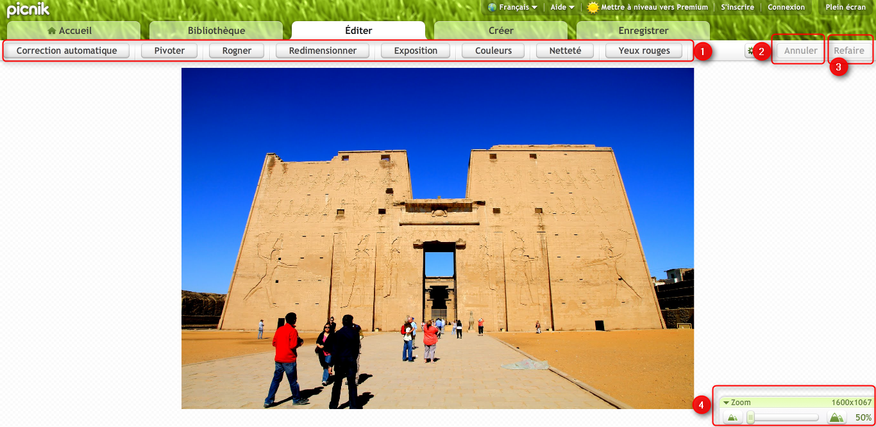

❶ Cliquez sur chacun des boutons pour accéder aux différents outils
❷ et ❸ Ces boutons vous permettent d'annuler la précédente opération ou de la rétablir
❹ Ce bouton vous permet de zoomer

Description des retouches
A chacun des effets de retouches est associé un cadre explicatif d'aide vous permettant de vous servir facilement de l'outil.

Correction automatique : applique un réglage général de couleurs, luminosité et contrastes. Cet effet est automatique, pas de réglages possibles.

Pivoter : vous permet de faire des rotations de 90° ou personnalisables. Permet en plus d'appliquer une rotation type miroir. Cet outil serait surtout utilisé dans le cas où une photo ne serait pas bien orienté et pour remettre un horizon à l'horizontale.

Rogner : vous permet de recadrer votre image soit avec un cadre dont les proportions sont prédéfinies, soit de réaliser de manière libre. Pensez à positionner le sujet de votre photo à l'intersection de l'une des 4 lignes coupant la photo (règle des tiers)

Redimensionner : vous permet de modifier la taille de votre image. Les longueurs sont exprimées en pixel. Cet outil vous sera utile pour inclure cette photo dans un site web ou pour l'envoi dans un email.

Exposition : vous permet de régler la luminosité et le contraste. Permet d'ajuster une photo sur ou sous-exposée.

Couleurs : vous permet de réajuster les couleurs de vos photos notamment la température. Selon le mode d'éclairage de votre photo, votre photo a une balance des blancs différentes (effet bleutée ou très orange pour un éclairage à la bougie). On appelle ceci la température.

Netteté : vous permet de donner un peu plus de clarté à votre photo en augmentant le contraste entre chaque pixel. Attention à son utilisation.

Yeux rouges : vous permet de retirer les yeux rouges des photos.

Créer avec une photo

Présentation de l'interface
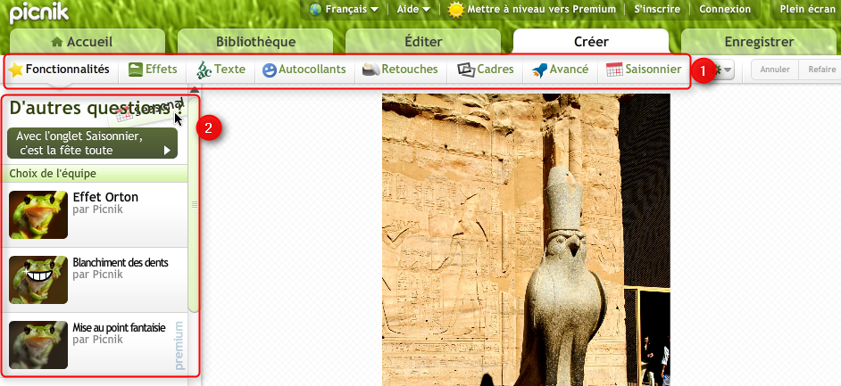
❶ Chacun des boutons nous permet d'accéder à une série de réglages différents
❷ Ce cadre contextuel nous montre le contenu des réglages associés à chacun des boutons.

Description des effets créatifs

Noter que sur certains effets est inscrit le mot Premium ce qui signifie que seules les personnes ayant souscrit pourront utiliser cette fonction.

Effets
Choisissez parmi la longue liste d'effets. Passage en noir et blanc, effet Années 60, beaucoup de possibilités de vous amuser avec ces effets car les fonctions sont importantes et vous allez pouvoir ajouter de l'émotion à votre photo.
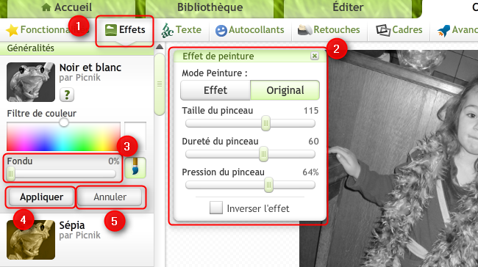
❶ Cliquez sur le bouton Effets pour faire apparaître la barre d'outils des effets
❷ Faites vos différents réglages. Selon les effets, une boîte de dialogue peut apparaître. Cette boîte correspond à un pinceau, c'est à dire que vous allez pouvoir appliquer de manière sélective l'effet désiré.
❸ Déplacez le curseur de manière à augmenter ou diminuer la visibilité de l'effet.
❹❺ Cliquez sur le bouton Appliquer pour Terminer ou sur Annuler pour essayer un autre effet

Voici le résultat de quelques effets sur une même photo.
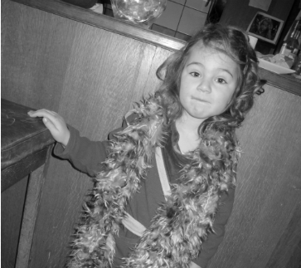
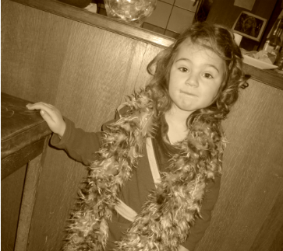
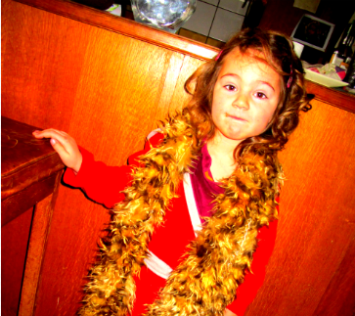
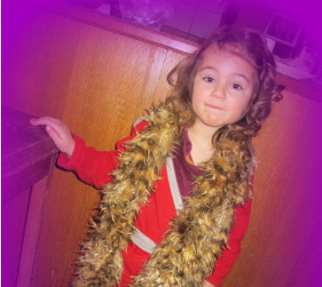
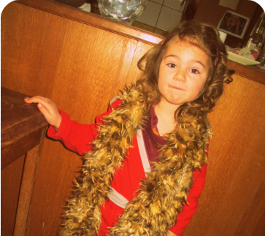
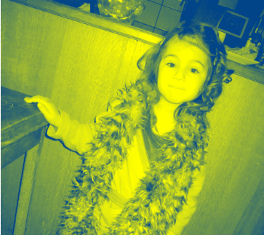

Texte

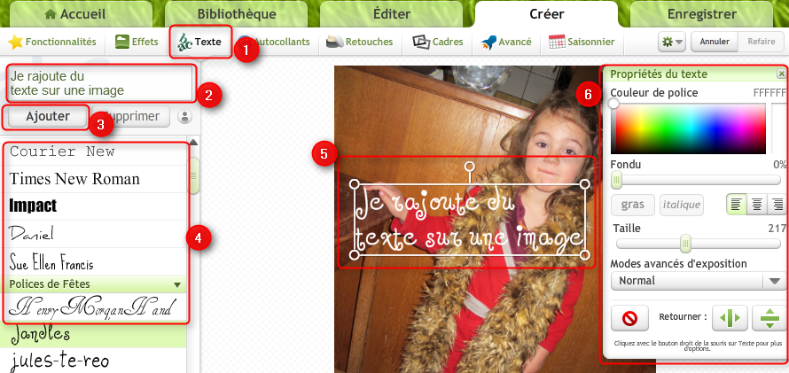

❶ Cliquez sur le bouton Texte pour faire apparaître la barre d'outils Texte
❷ Écrivez dans ce cadre le texte que vous souhaitez rajouter. C'est dans ce cadre que vous devez appliquer vos modifications lorsque vous souhaitez changer le texte.
❸ Cliquez sur le bouton Ajouter pour ajouter votre texte
❹ Vous pouvez modifier la police et choisir parmi la liste suivante
❺ Le texte se rajoute sur la photo. Vous pouvez le déplacer par cliquer-glisser, lui appliquer une rotation par cliquer glisser sur le rond blanc extérieur entourant le texte et l'agrandir ou le réduire en cliquant glissant l'un des 4 coins du rectangle blanc entourant le texte.
❻ Cette fenêtre de dialogue vous permet de faire des réglages avancés (couleurs, taille, opacité du texte, alignement du paragraphe)

Autocollants

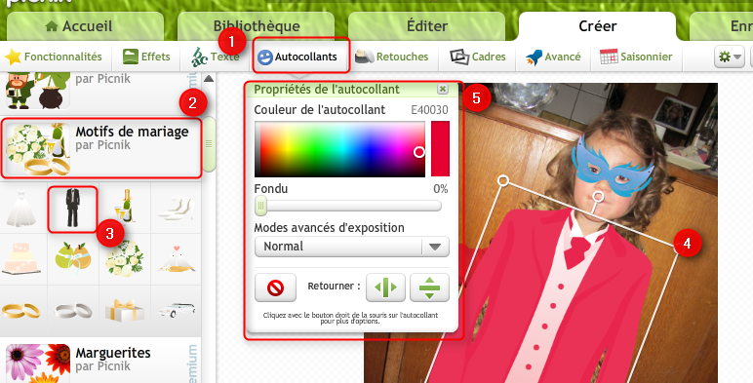

❶ Cliquez sur le bouton Autocollants pour faire apparaître la barre d'outils Autocollants
❷ Cliquez sur le bouton pour faire les formes associés aux thèmes
❸ Cliquez sur la forme que vous souhaitez ajouter
❹ La forme se rajoute sur la photo. Vous pouvez le déplacer par cliquer-glisser, lui appliquer une rotation par cliquer glisser sur le rond blanc extérieur entourant le texte et l'agrandir ou le réduire en cliquant glissant l'un des 4 coins du rectangle blanc entourant le texte.
❺ Cette fenêtre de dialogue vous permet de faire des réglages avancés (couleurs, taille, opacité du texte, alignement du paragraphe)

Cadres Vous allez pouvoir ajouter un cadre à votre photo.

❶ Cliquez sur le bouton Cadres pour faire apparaître la barre d'outils Cadres
❷ Cliquez sur le bouton pour faire apparaître le cadre choisi.
❸ Procédez au réglage
❹ Cliquez sur le bouton pour appliquer vos modifications.
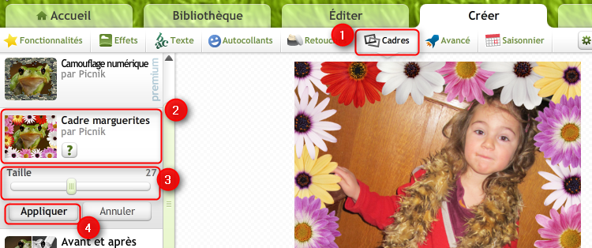

Enregistrer sur l'ordinateur
Lorsque vous avez achevé toutes vos modifications, vous allez pouvoir enregistrer la nouvelle image créée sur votre ordinateur.
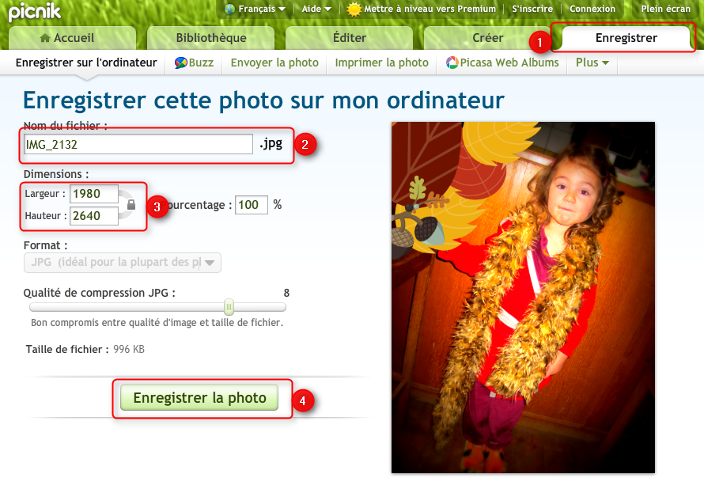
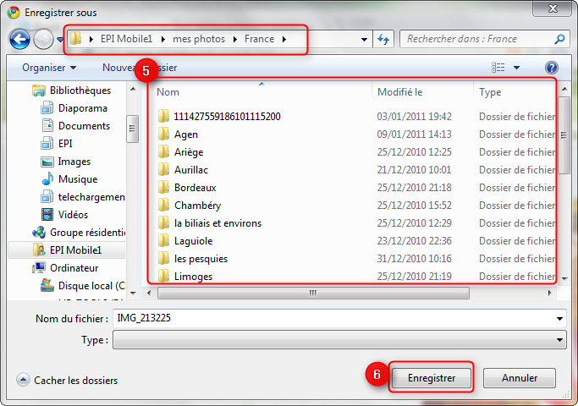

❶ Cliquez sur le bouton Enregistrer
❷ Nommer le fichier
❸ Modifier la taille de votre photo si besoin
❹ Cliquez sur le bouton Enregistrer
❺ Déterminez le répertoire où vous allez enregistrer votre nouvelle image
❻ Cliquez sur le bouton Enregistrer et c'est fait

Envoyer la photo par email
Vous allez pouvoir partager cette création sur Facebook, Twitter ou l'envoyer simplement par email.

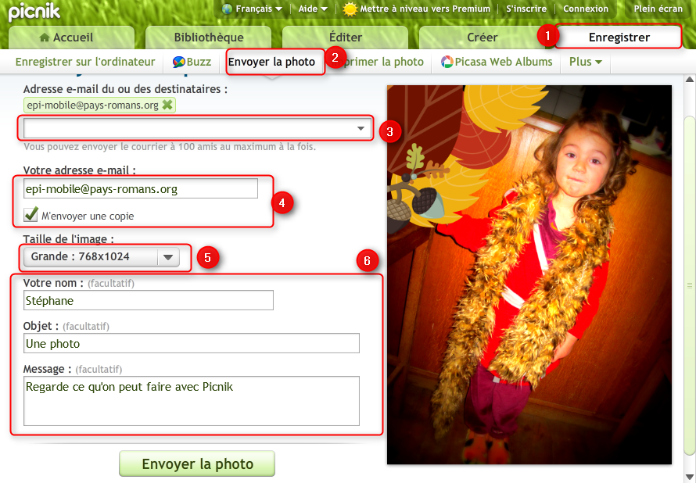
❶ Cliquez sur le bouton Enregistrer
❷ Cliquer sur le bouton Envoyer la photo
❸ Inscrivez l'adresse email des personnes à qui vous souhaitez envoyez la photo
❹ Inscrivez votre email pour recevoir aussi cette photo
❺ Déterminez la taille de cette image
❻ Composez votre message puis cliquez sur Envoyer la photo

Pour aller plus loin

Il existe de nombreux sites qui permettent de faire des retouches ou de faire des montages sympas avec vos photos.

Pixlr Ce site vous propose 1 éditeur de photos très proche des fonctionnalités de Photoshop ou Gimp. Un must try www.pxlr.com/editor

Psykopaint Ce site vous propose de transformer avec quelques coups de pinceaux en tableau de maîtres www.psykopaint.com

Picture2life Ce site propose toute une série de modification assez complet mais petits défauts d'ergonomie et c'est seulement in English. http://www.picture2life.com/

